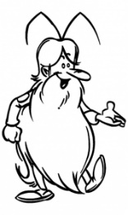
S12
Environnement
nutrition

L’évolution d’un environnement géré par l’Homme :
la forêt
L’importance de la biodiversité

Leçon 1 : Les trois rôles de la forêt pour l'Homme

Trois rôles essentiels :
- 1/ Le rôle social avec les balades en forêt.
- 2/ Le rôle économique avec la production forestière, la cueillette et la chasse.
- 3/ Le rôle écologique avec la photosynthèse et la production d'oxygène.

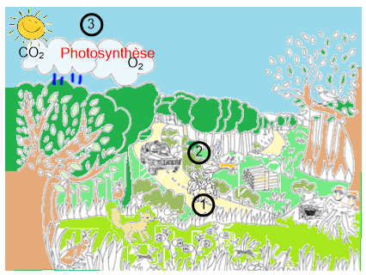

S12
Environnement
nutrition

L’évolution d’un environnement géré par l’Homme :
la forêt
L’importance de la biodiversité

Leçon 2 : La forêt et ses cycles

La forêt abrite une grande diversité d'espèces animales et végétales, c'est la biodiversité.

La forêt est régit par de grands cycles qui ne peuvent pas être rompus. Si un maillon d'une chaîne venait à manquer toute la survie des différentes espèces serait menacée.

Trois grands cycles nous sont apparus :
3/ Le cycle de l'oxygène par la photosynthèse (voir leçon 1)
A/ Le cycle naturel de la forêt
B/ Les chaînes alimentaires

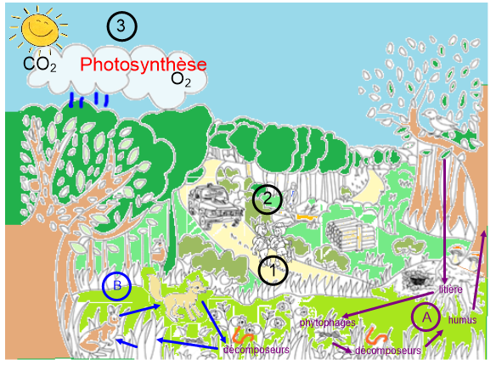

S12
Environnement
nutrition

L’évolution d’un environnement géré par l’Homme :
la forêt
L’importance de la biodiversité

Leçon 3 : Le rôle de la forêt et sa protection

La forêt offre un abri et de la nourriture (végétale et animale) pour les animaux.

La forêt est un des maillons du cycle de l'eau.
Elle permet aussi la pénétration de l'eau dans le sol, ce qui diminue les risques d'inondations.

La forêt permet à de nombreux hommes de travailler, pour son entretien et par les produits issus de la forêt qu'on peut exploiter.

La forêt est importante, mais fragile, il faut la protéger des incendies, de la pollution et il faut l'entretenir.

